Отчет о проделанной работе МБУ ДК «Восток»
за период с 24 ноября по 30 ноября 2025 года

С 24.11. в фойе Дома культуры открылась выставка работ учащихся Детской школы искусств «Для моей любимой мамы». Все желающие смогли насладиться уникальными произведениями искусства! Выставка открыта для посещения до 1 декабря.
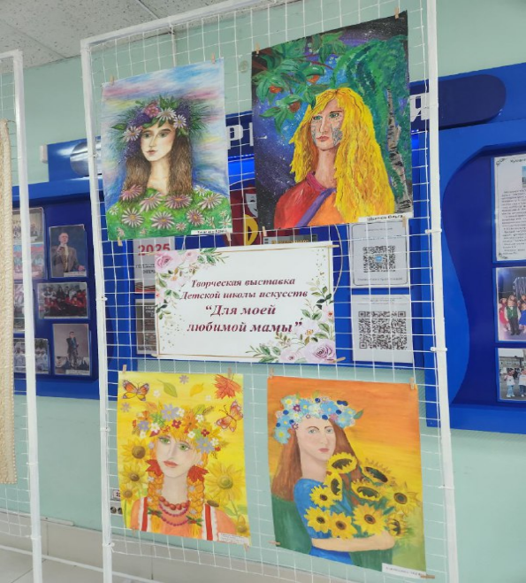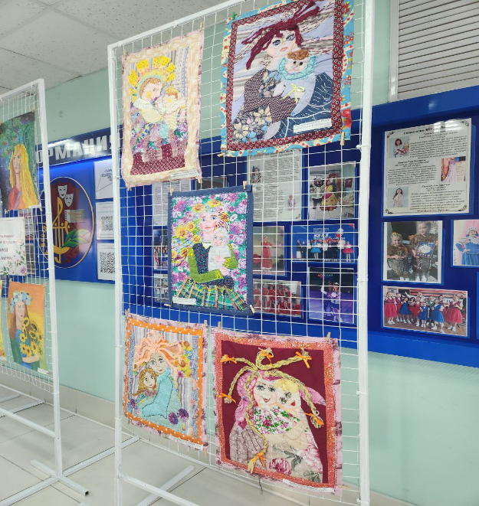

28.11. в преддверии Дня матери сотрудники Дома культуры провели игровую программу «Дочки-матери», в рамках клубного формирования «Лаборатория искусства», для детей детского сада №5. Особенным моментом мероприятия стал мастер-класс по изготовлению поделки "Балерина». Каждый ребенок смог проявить свою творческую фантазию и сделать подарок для мамы.

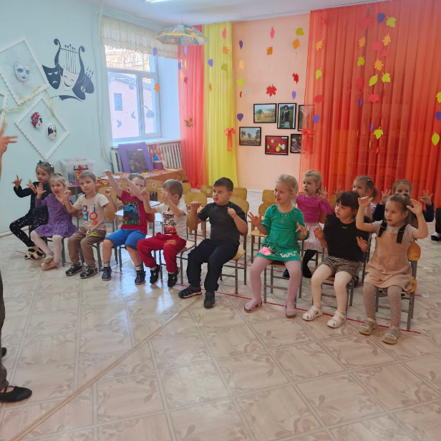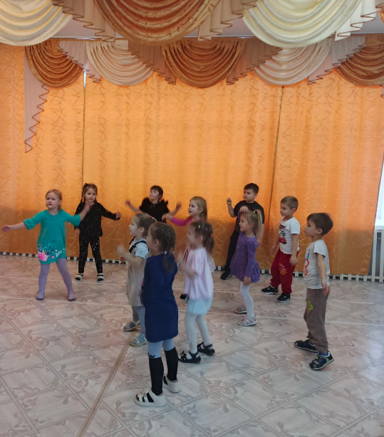

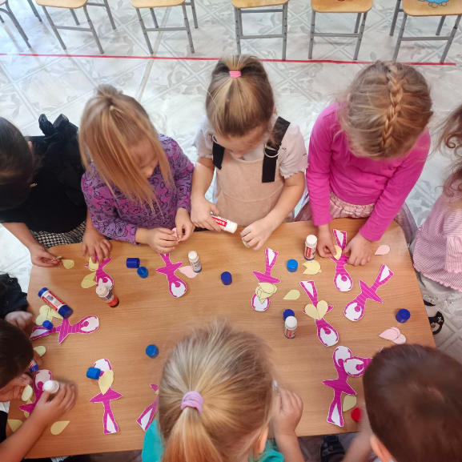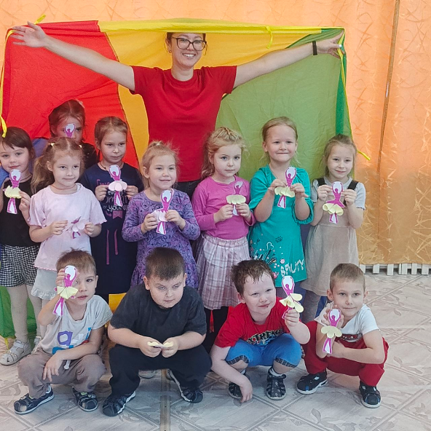

30.11. в киноконцертном зале Дома культуры прошла конкурсная программа ко Дню матери «Моя мама лучше всех». Семьи продемонстрировали свои уникальные методики воспитания детей, а также таланты и творческие способности.
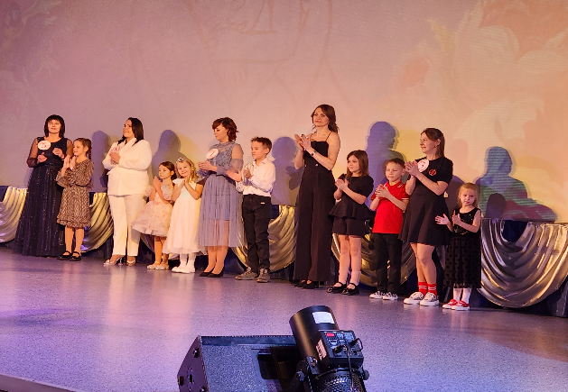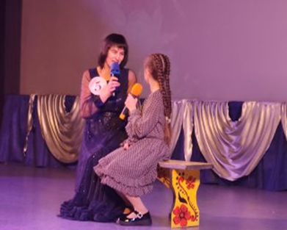

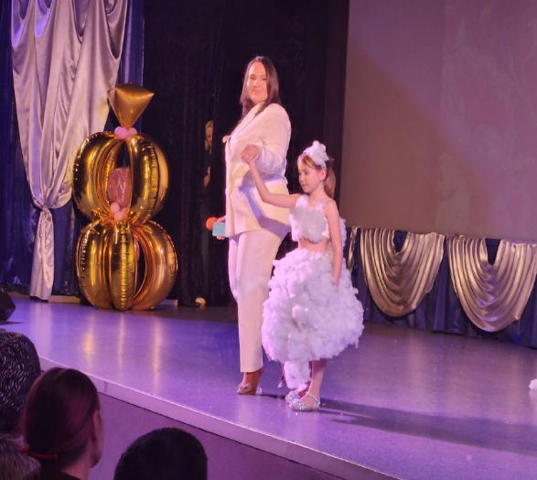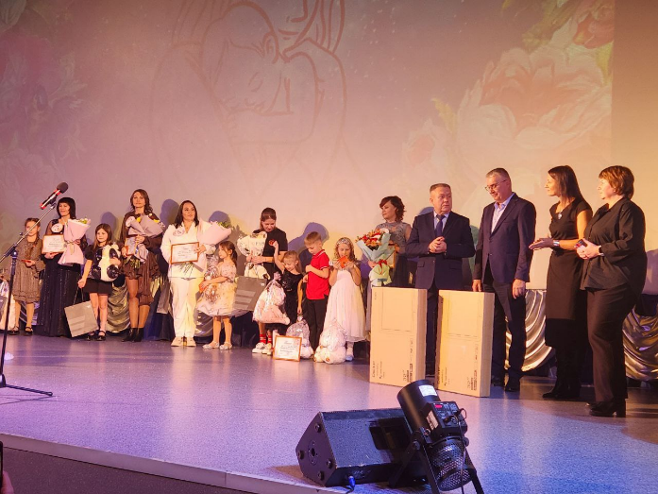
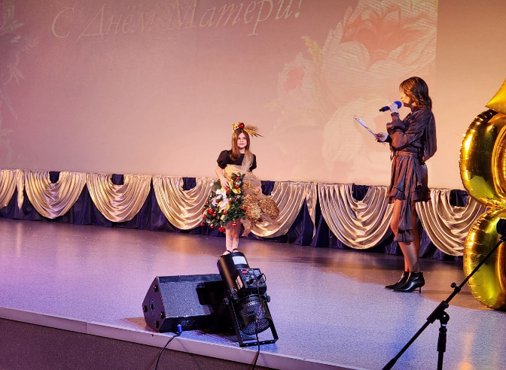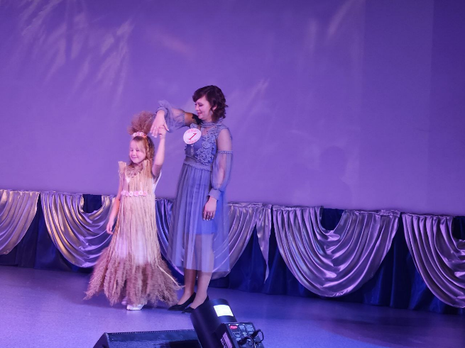

Дом культуры имени В. Сибирцева
25.11. в Доме культуры имени В.Сибирцева оформлена выставка детского рисунка «Снеговик – почтовик». Все работы, представленные на выставке выполнены в технике гуашь, нанесение слоями. И каждая работа яркая, запоминающиеся и несущая Новогоднее настроение.
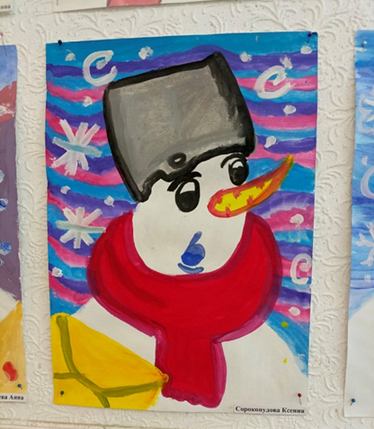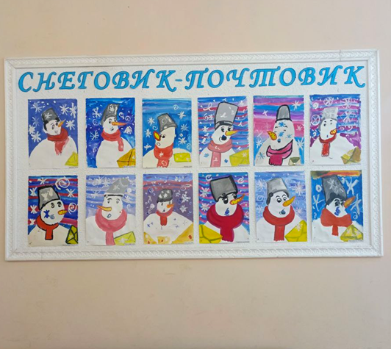

26.11. в Доме культуры имени В.Сибирцева прошел открытый урок в спортивной секции «Каратэ». Подготовил и провел его тренер Эрнест Константинович Хан (черный пояс 4 дан).
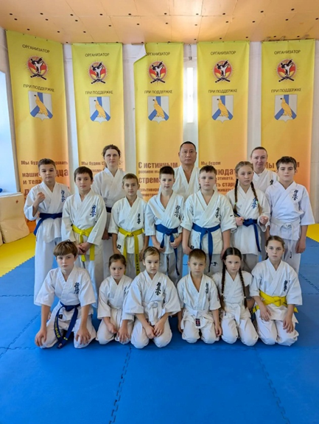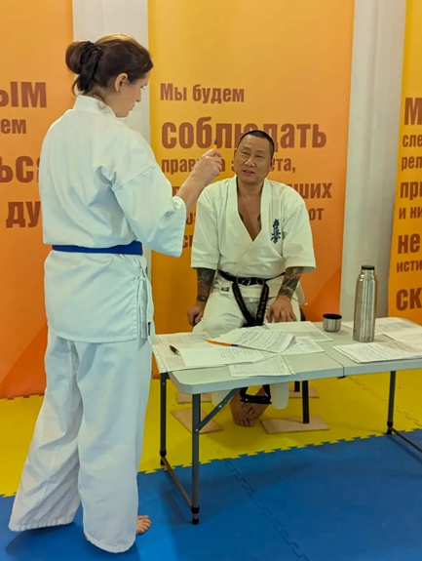

28.11. в Доме культуры имени В.Сибирцева прошла развлекательная программа «Я и мамочка моя!». Она была посвящена самому светлому и красивому дню на земле «Дню матери». Участники мероприятия поучаствовали в мастер – классе, вспомнили песни про мам и угостились горячим, ароматным чаем.

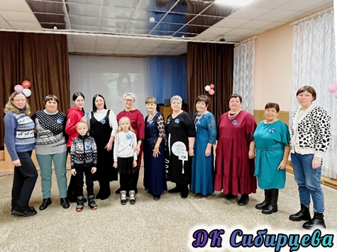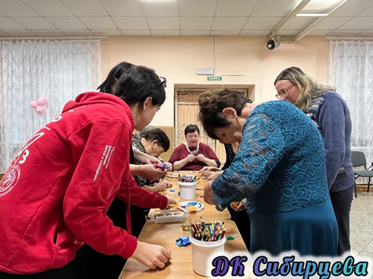

Лазовский клуб

26.11. в Лазовском клубе прошла познавательная программа для детей у выставки рисунков «Мир начинается с Мамы». В своих работах участники показали своих мам – красивых,заботливых. Каждый рисунок – это маленкий шедевр, наполненный теплом и благодарностью.

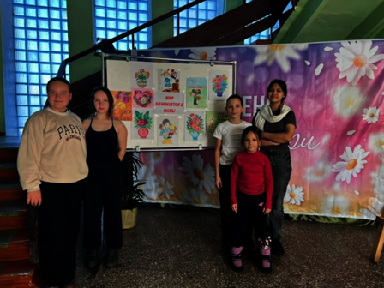

29.11. в Лазовском клубе прошла концертная программа для жителей села «Мама – мелодия души», посвященная Дню Матери. Со сцены звучали искренние слова благодарности, были подарены яркие танцы, трогательные песни и стихотворения. Каждое выступление – это подарок для любимых женщин, мам и бабушек.

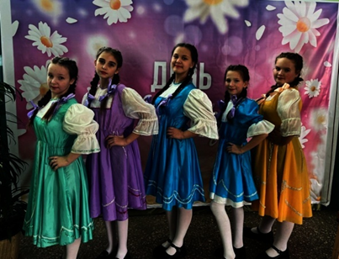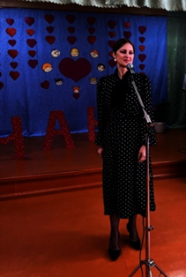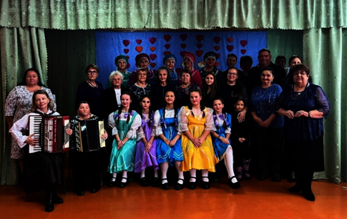

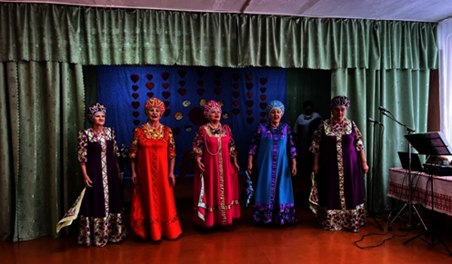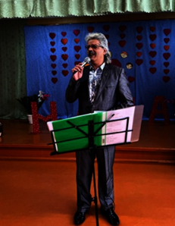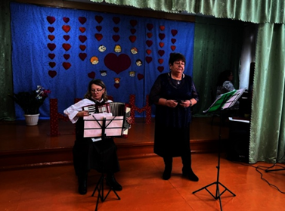

29.11. в Лазовском клубе на базе клубного формирования «Вдохновение» прошла конкурсная программа 50+ «Мамины таланты». Это теплая, душевная программа, посвященная мамам. Каждая участница смогла продемонстрировать свои умения, показав , что возраст – не помеха для творчества и самореализации.

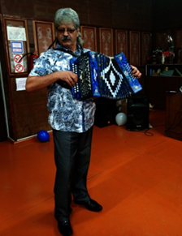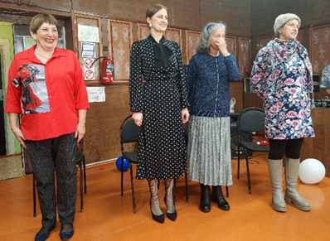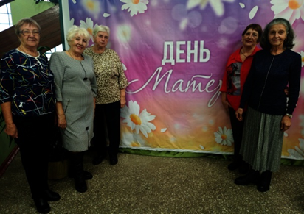

Клуб «Космос» с. Грушевое

25.11. в клубе «Космос» для детей прошла игровая программа «Караоке для души- здесь все песни хороши». Участники мероприятия с удовольствием исполняли свои знакомые песни, соревновались в батле. Всем было весело и интересно.

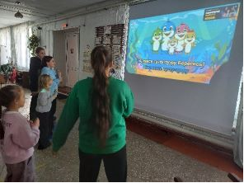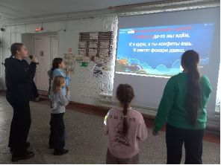
29.11. в клубе «Космос» в преддверии Международного Дня матери для жителей села состоялся праздничный концерт «Поговори со мною мама». В программе приняли участие самодеятельные коллективы и солисты клуба. Со сцены звучали красивые стихи и песни о маме.

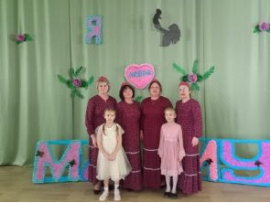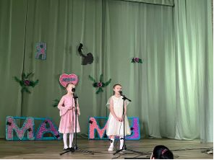

29.11. в клубе «Космос» прошёл вечер отдыха «Для любимых мам». Мероприятие позволило всем присутствующим отдохнуть, пообщаться и насладиться танцами в непринуждённой обстановке.
